EEM 312 SAYISAL ELEKTRONİK FİNAL SINAVI 09.06.2003

- Aşağıdaki soruları yanıtlayınız:

  - Bir geçitin (gate) “regenerative” özellik taşıması ne anlama gelir? Bu özelliğin olup olmadığını, VTC’ye bakarak nasıl anlayabiliriz?
  - Sizce 486DX2 ve PENTIUM mikroişlemcilerinin “die” maliyetleri göreceli olarak nasıldır? Gerekçenizi belirtiniz.
  - “Velocity Saturation” nedir ve nasıl oluşur? Bu oluşum, kısa kanallı transistörlerde niçin daha etkindir?
  - F = A•B işlevini PT (pass transistor) mantığı ile gerçekleştiren yapıyı çiziniz ve bu yapıda ikinci transistöre niçin gerek duyulduğunu açıklayınız?
  - CMOS yapılarda, PUN ve PDN bölümleri niçin sırası ile PMOS ve NMOS transistörlerden oluşur?

- a) 3 girişli CMOS NAND ve NOR geçitlerini çiziniz ve minimum büyüklükteki inverter için PMOS/NMOS oranının 2 olduğunu varsayarak, bu geçitlerin inverter ile aynı eşdeğer dirençlere sahip olmalarını sağlayacak büyüklük ölçeklemelerini (sizing) ve mantıksal eforlarını (logical effort) bulunuz.
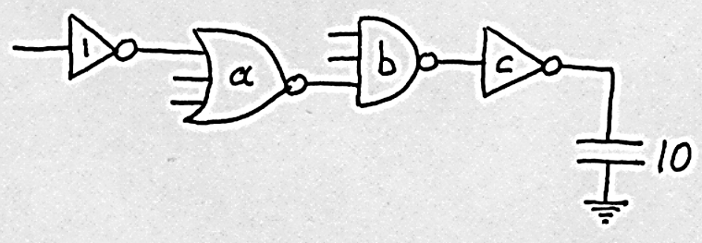b) Yandaki devrede minimum gecikme
olması için, a, b ve c ölçekleme değerlerini (sizing) bulunuz. İşlemlerinizin tüm aşamalarını açıkça gösteriniz.
c) Girdilerin ilintisiz (uncorrelated) ve düzgün dağılımlı (uniformly distributed) olduğunu, “glitching” oluşmadığını varsayarak, devrenin çıkışındaki sinyalin 0 seviyesinden 1 seviyesine yükseliş olasılığını bulunuz.
d) Devrenin ideal olmayan normal fiziksel koşullar altında çalıştığı varsayılsaydı, NAND geçiti için kritik sinyal hangi sinyal olurdu? Bu durumda devrenin daha hızlı çalışabilmesi için nasıl bir basit bağlantı önlemi alırdınız (reordering)?
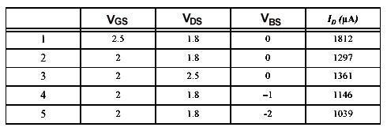
Ölçüm

Tabloda yer alan 5 set ölçüm verisi, kısa kanallı bir NMOS transistöre aittir. Söz konusu transistör için V_{DSAT} = 0.6V, k′ = 100μA/V² olduğuna göre, V_{T0}, λ ve W/L değerlerini bulunuz. Aynı veriden hareketle Body-effect coefficient (γ) bulunabilir mi? Nasıl?
NOT: Her ölçüm için transistörün durumunu (velocity sat., sat., cut-off, linear) göz önünde bulundurmanız gerekir.

4.
A
S

B
S′

Yanda gösterilen AND-OR-INVERT devresinin çıktı işlevini elde edebileceğiniz devreleri:
- Statik CMOS
- Differential pass Transistor (CPL)
- Transmission Gate
- Dual Cascode Voltage Switch Logic (DCVSL)
Yapılarda ayrı ayrı çiziniz.
NOT: Tüm girdi değişkenleri değillenmiş (inverted) biçimleri ile de bulunmaktadır.
Aşağıdaki formüller size anımsamanızda yardımcı olmak üzere verilmektedir. Ancak bu formüllerin tümünün, sorulan sorular ile ilişkisi olmayabilir:

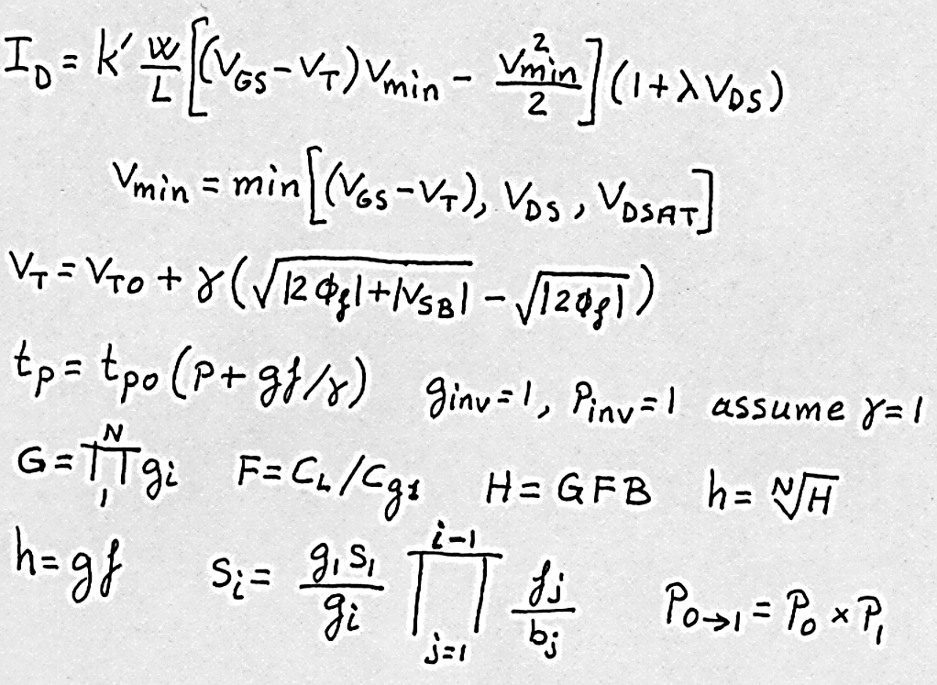
PUANLAR:
- 20p (her şık 4p)
- 30p: a) 8p b) 10p c) 7p d) 5p
- 25p
- 25p: a) 7p b) 6p c) 6p d) 6p

